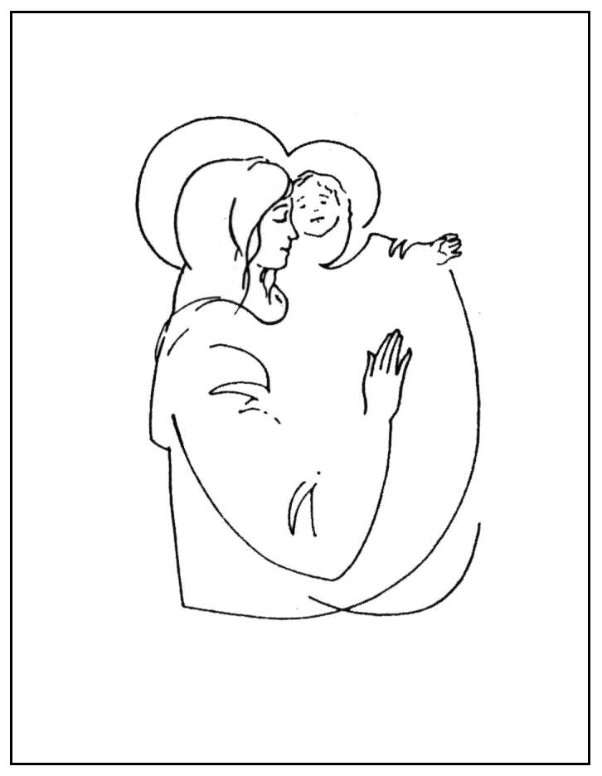

„Ma megtudjátok, hogy eljön az Úr, és üdvözít minket, holnap pedig meglátjátok dicsőségét.”

(Vö. Kiv. 16, 6-7)

„A mai napon felragyogott benne megváltásunk fénye: az örök Ige gyarló emberségünket magára vette, és ezzel a halandó emberre fogyhatatlan dicsőség származott, sőt, csodálatos cserével miénk lett isteni, örök és boldog élete.”

(Karácsonyi prefáció)

Kívánjuk,
Hogy Krisztus
Örömhíre töltse be életét!

Imádságos lelkülettel az egri hatodéves növendékek:

……………….. ………………..
Andrási Zoltán Bárdos Krisztián

……………….. ………………..
Dobák Gábor Dombi Ferenc

……………….. ………………..
Thurzó Péter Szalkai Z. József

